

Campus Dev MAIF – CDA

Olivier VILLAVERDE

Brief 0

Comprendre l'algorithmie et corriger un code

Excercice 1

**Code d’origine**

// 1 - A l'aide des boites de dialogue du navigateur, créez un console.log qui réalise l'addition de deux nombres entiers entrés par l'utilisateur.

var nombre1 = prompt("Entrez un nombre entier");  
var nombre2 = prompt("Entrez un autre nombre entier");  
console.log(nombre1 + nombre2); // erreur : il faut convertir les chaînes de caractères en nombres

Sans la correction, les deux chiffres ne sont pas additionnés mais concaténés. 5 + 6 donne 56.

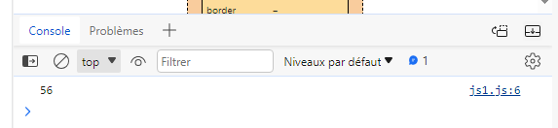

**Code corrigé**

// 1 - A l'aide des boites de dialogue du navigateur, créez un console.log qui réalise l'addition de deux nombres entiers entrés par l'utilisateur.

var nombre1 = prompt("Entrez un nombre entier");  
var nombre2 = prompt("Entrez un autre nombre entier");  
nombre1 = parseInt(nombre1);  
nombre2 = parseInt(nombre2);   
console.log(nombre1 + nombre2); // erreur : il faut convertir les chaînes de caractères en nombres

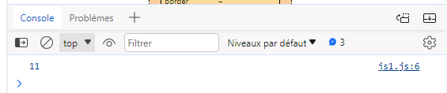

Apres correction, 5 + 6 donne 11.